Komunikat Instytutu Meteorologii i Gospodarki Wodnej - PIB
o aktualnej i prognozowanej synoptycznej sytuacji meteorologicznej i hydrologicznej w kraju
Termin opracowania: 07.07.2025 godz. 12:00
Nad północną częścią Półwyspu Apenińskiego doszło do rozwoju układu niskiego ciśnienia, który w kolejnych dniach będzie się przemieszczać w kierunku północno-wschodnim, trajektorią zbliżoną do szlaku początkowo Vc, a następnie do Vb wg. klasyfikacji Van Bebbera. Szlak ten (Vb) przebiega od Zatoki Genueńskiej, przez Nizinę Padańską, Nizinę Węgierską w kierunku Europy Środkowo-Wschodniej, a niże przemieszczające się wzdłuż niego mają tendencję do przynoszenia intensywnych opadów, w szczególności w miesiącach półrocza ciepłego. Wynika to między innymi z zaciągania przez przemieszczający się niż w stronę Europy Środkowej ciepłej i wilgotnej masy powietrza tworzącej się w rejonie basenu Morza Śródziemnego. We wtorek wieczorem omawiany niż dotrze nad południowo-wschodnią Polskę. Wyniki numerycznych modeli pogody wskazują na zablokowanie dalszej wędrówki niżu i przebywanie jego ośrodka w rejonie Polski przez kilka kolejnych dni. Taka sytuacja prawdopodobnie będzie skutkowała istotnymi hydrologicznie opadami deszczu na obszarze południowej, wschodniej i środkowej Polski.
Obecne wyniki modeli numerycznej prognozy pogody charakteryzują się pewnymi rozbieżnościami prognozowanego obszaru opadów, ich intensywności oraz czasu trwania. Oznacza to, że prognozy nadal obarczone są znaczną niepewnością, jednak wyniki z najnowszych przebiegów modeli charakteryzują stopniowo zwiększającą się spójnością scenariuszy rozwoju sytuacji.
Obecna sytuacja hydrologiczna charakteryzuje się występowaniem na rzekach dominacji strefy stanów niskich. 74% stacji hydrologicznych znajduje się w strefie wody niskiej. W nadchodzącym tygodniu w obszarach występowania opadów atmosferycznych spodziewane są wzrosty stanów wody. Natomiast, w obszarach najbardziej intensywnych opadów, wzrosty będą gwałtowne. Lokalnie istnieje możliwość przekroczenia stanów ostrzegawczych i alarmowych, zwłaszcza w zlewniach górskich i wyżynnych oraz zurbanizowanych. Dużym zagrożeniem mogą być lokalne podtopienia i zalania terenów zabudowanych.
Instytut Meteorologii i Gospodarki Wodnej - Państwowy Instytut Badawczy na bieżąco analizuje wyniki modeli numerycznych, monitorując oraz reagując na wszelkie zmiany w wynikach modelowania, aby zapewnić właściwą osłonę hydrologiczno-meteorologiczną kraju.
Prognoza sytuacji barycznej dla Polski
Ważność od 2025-07-07 19:30 do 2025-07-08 19:30
Polska będzie w zasięgu rozległego układu niżowego z ośrodkami w rejonie Bałtyku i Cieśnin Duńskich. Z zachodu w głąb kraju przemieszczać się będzie zatoka niżowa z chłodnym frontem atmosferycznym, za którym zacznie napływać chłodniejsze powietrze polarne morskie. Ciśnienie w nocy będzie się wahać, w dzień od zachodu zacznie rosnąć.
Ważność od 2025-07-08 19:30 do 2025-07-09 19:30
Polska będzie w zasięgu niżu z układem frontów atmosferycznych, którego ośrodek znad Rumunii przemieści się nad wschodnią Polskę. Nad przeważający obszar kraju napływać będzie chłodne powietrze polarne morskie, tylko krańce wschodnie będą w nieco cieplejszej masie powietrza. W nocy ciśnienie będzie się wahać, w dzień zacznie rosnąć.
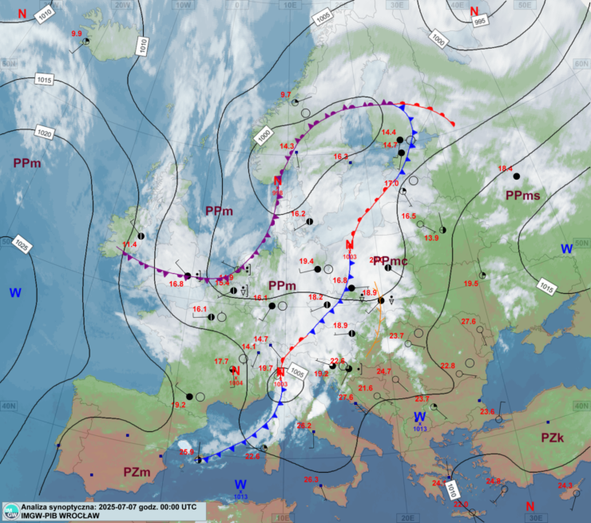
Mapa synoptyczna 07.07.2025 00:00 UTC
Prognoza synoptyczna
W poniedziałek po południu i wieczorem miejscami wystąpią burze z gradem, głównie na południowym wschodzie i zachodzie kraju. Opady do około 15 mm, w czasie burz na zachodzie do około 20 mm a na południowym wschodzie do 45 mm, a w czasie burz na południowym wschodzie porywy wiatru mogą osiągać 100 km/h. Najcieplej na Podkarpaciu – do 33°C, najniższa temperatura maksymalna nad morzem – do około 20°C.
W nocy z poniedziałku na wtorek nadal możliwe burze, zwłaszcza na wschodzie i w ograniczonym zakresie również na zachodzie. Na wschodzie prognozowane są opady do 35 mm, a wiatr w czasie burz może osiągać w porywach do 80 km/h.
We wtorek w ciągu dnia ponownie pojawią się burze, lokalnie z gradem, szczególnie na południu kraju. W czasie opadów przelotnych i burz możliwe sumy opadu do 25 mm, a na południu do 40 mm, wiatr w porywach może osiągać do 70 km/h. Temperatura maksymalna od 18°C na południowym zachodzie do 28°C na wschodzie.
W nocy z wtorku na środę spodziewane są silne opady deszczu, zwłaszcza w centrum i na południu – do 50 mm, lokalnie na południu woj. śląskiego nawet do 60 mm. Możliwe burze, głównie początkowo - na południu.
W środę w ciągu dnia opady utrzymają się, miejscami o umiarkowanym i silnym natężeniu. W centrum i na południu może spaść do 40, 60 mm deszczu, natomiast na wschodzie możliwe są burze. W czasie burz wiatr do 65 km/h, a w górach nawet do 85–90 km/h. Temperatura wyraźnie niższa – od 13°C na południu do 23°C na krańcach wschodnich.

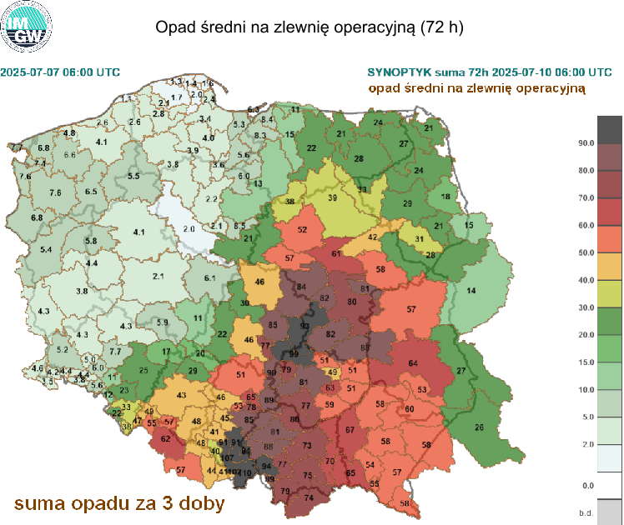
Zweryfikowana przez synoptyka prognoza średniej wysokości opadu dla zlewni operacyjnych (uproszczony podział zlewni na obszarze Polski) w okresie 72 godzin – od 07.07.2025, godz. 06:00 UTC do 10.07.2025, godz. 06:00 UTC.

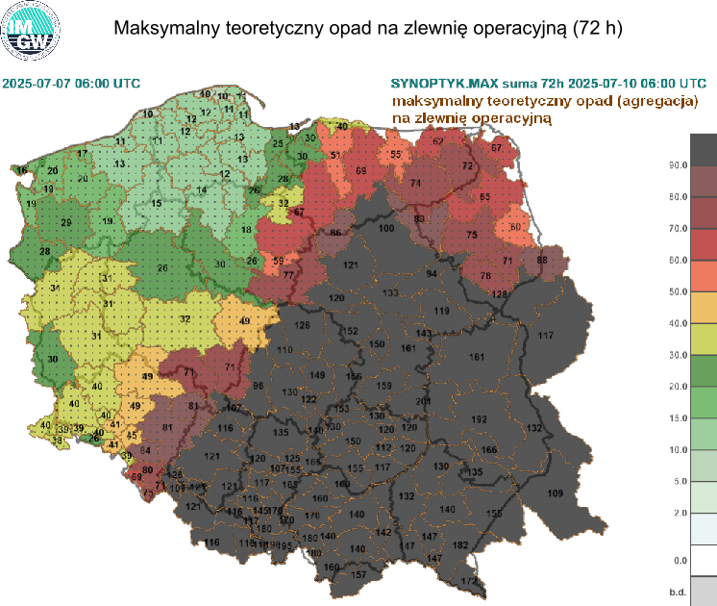Maksymalna teoretyczna wysokość opadu dla okresu 72 godzin do czwartku, 10.07.2025, godz. 06:00 UTC. Wariant zakłada maksymalne możliwe akumulacje opadów z podokresów 12-godzinnych.
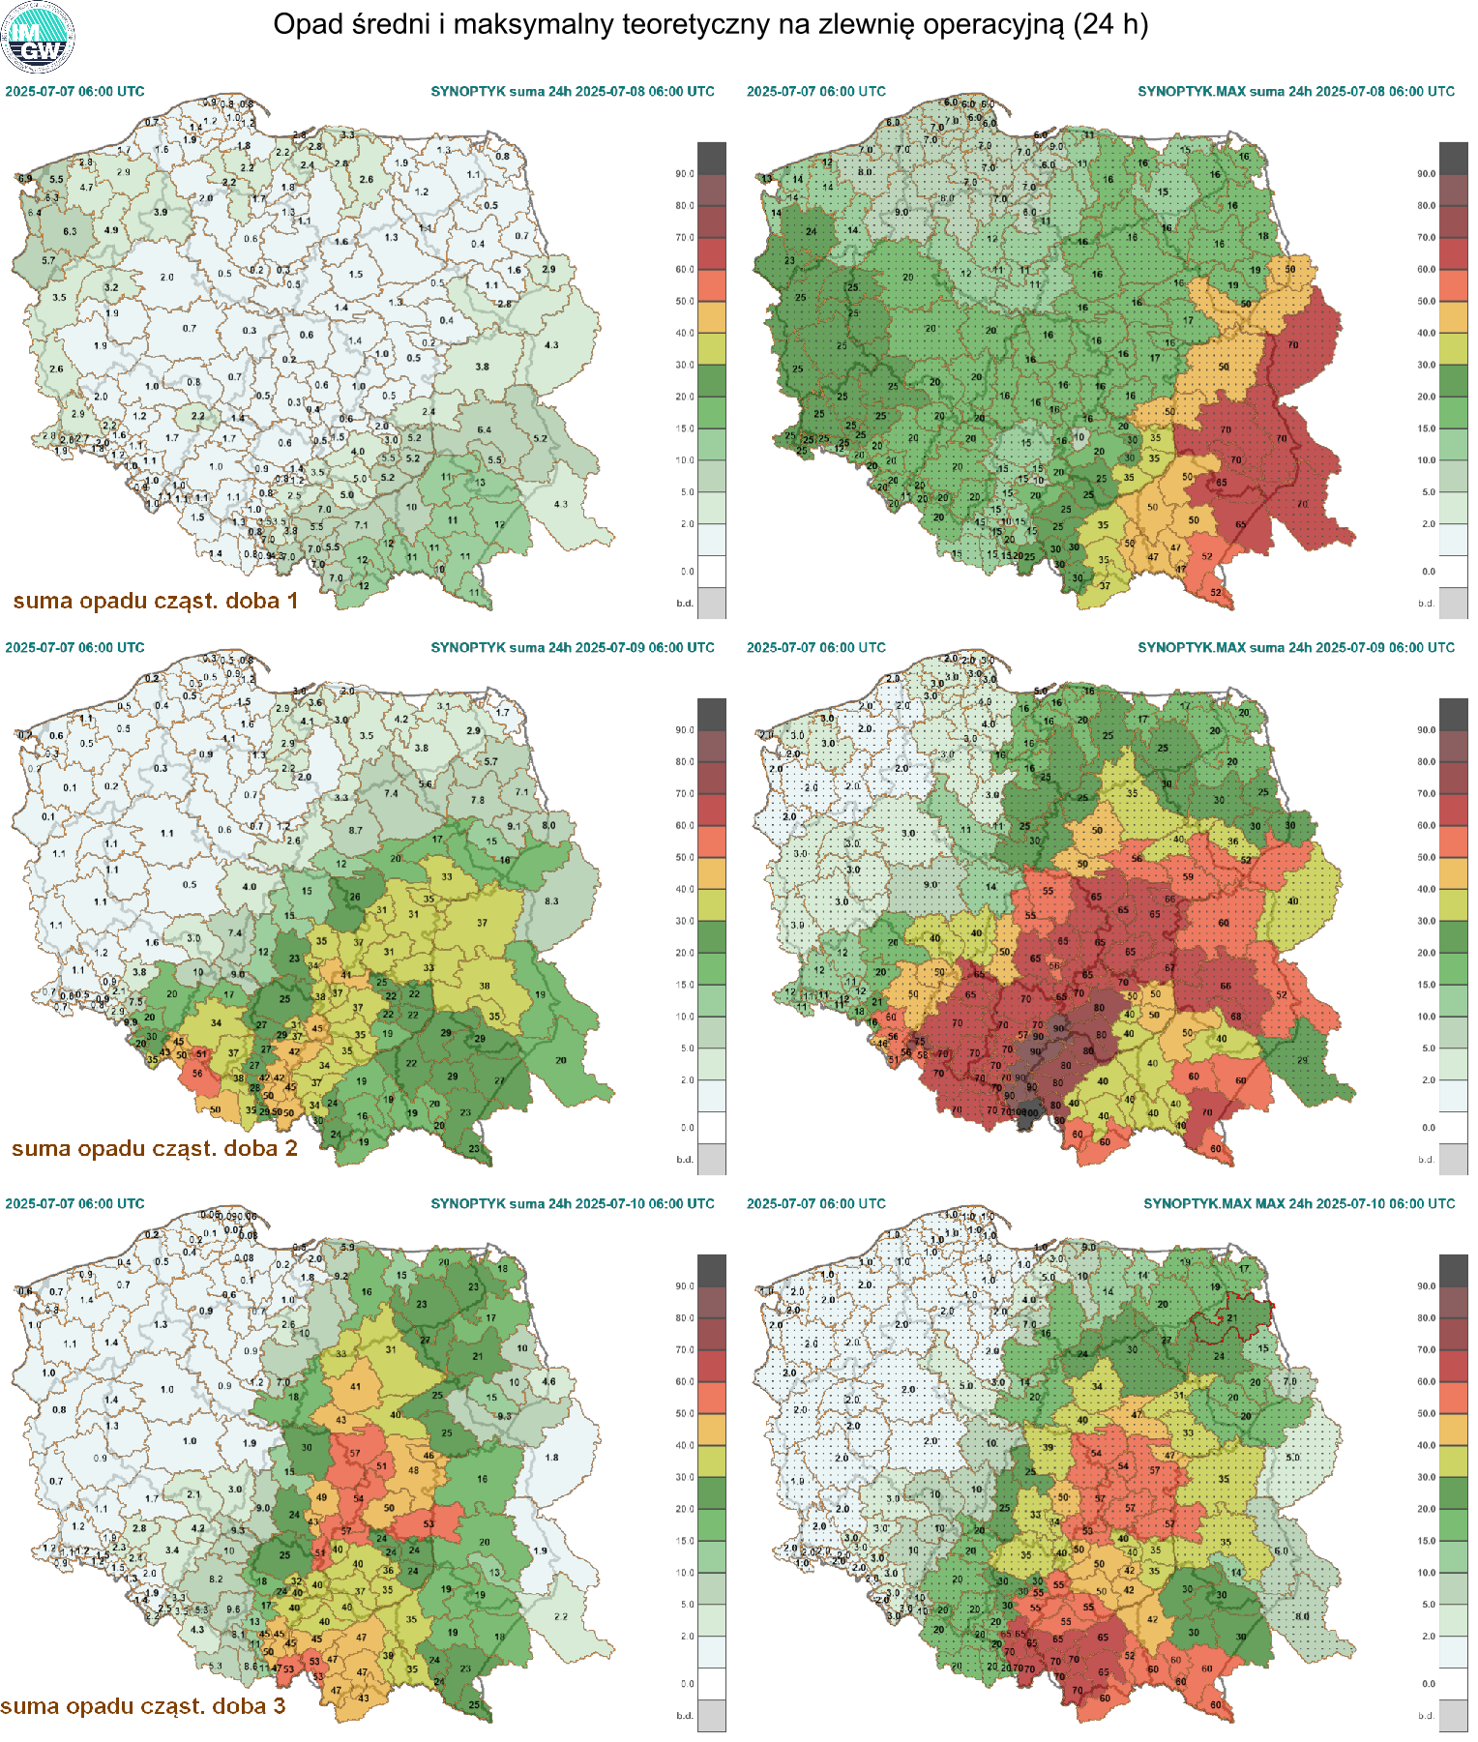
Zweryfikowana przez synoptyka prognoza wysokości opadów w poszczególnych dobach w okresie od 07.07.2025, godz. 06:00 UTC do 10.07.2025, godz. 06:00 UTC. W lewej kolumnie przedstawiono wartości średnie dla zlewni operacyjnych, w prawej – maksymalne wartości prognozowane dla dowolnego punktu w obrębie danej zlewni.
Prognoza sytuacji meteorologicznej z wykorzystaniem modeli numerycznych

Prezentowany scenariusz prognozowanych zjawisk został opracowany w oparciu o wyliczenia modeli numerycznych. Należy mieć na uwadze ograniczenia modeli wynikające z zastosowanych różnych schematów parametryzacyjnych, różnych schematów numerycznych oraz siatek obliczeniowych. Aktualne wyniki prognoz numerycznych charakteryzują się rozbieżnościami co do położenia niżu, stąd przebieg zdarzeń może odbiegać od przedstawionego.
We wtorek, 8 lipca 2025, prognozy poszczególnych modeli wskazują na podobny obszar objęty występowaniem największych dobowych sum opadu. Prognozowana przez model GFS 0.25° suma opadów w znacznej części kraju wynosi ponad 10 mm, a w obszarze Polski południowo-zachodniej, centralnej i wschodniej przekracza 30 mm (miejscami nawet do 60-70 mm). Model ECMWF IFS 0.1° wskazuje na występowanie największych opadów na południu kraju, w woj. śląskim, opolskim, dolnośląskim i łódzkim, gdzie możliwe są sumy przekraczające 40 mm (miejscami do 70-80 mm). Strefa opadów powyżej 20 mm ma rozciągać się w kierunku woj. warmińsko-mazurskiego. Prognozy modeli o większej rozdzielczości, w tym modele Cosmo (7 km, 2.8 km), wskazują na zdecydowanie większe dobowe sumy. Strefa opadów objęłaby podobne obszary w stosunku do tych zasygnalizowanych przez prognozy poprzednio omawianych modeli, jednak prognozowane są miejscami sumy 80-120 mm, głównie w woj. łódzkim, małopolskim, śląskim i opolskim. Wyniki modelu Cosmo 2.8 km wskazują punktowo na sumy nawet do 150 mm. Wyniki modelu Alaro 4km wskazują na występowanie sum ponad 60 mm w woj. mazowieckim (do 100-120 mm) i zachodniej części woj. lubelskiego. Największe sumy, nawet z zakresu 100-150 mm miałyby wystąpić na południu woj. śląskiego (punktowo do 170 mm). Na bardzo wysokie sumy opadów wskazuje również model UM 4km. Zgodnie z tą prognozą, w wielu miejscach Polski południowej, centralnej i wschodniej dobowe sumy mogą przekraczać 60 mm, miejscami 100-120 mm (punktowo nawet więcej).
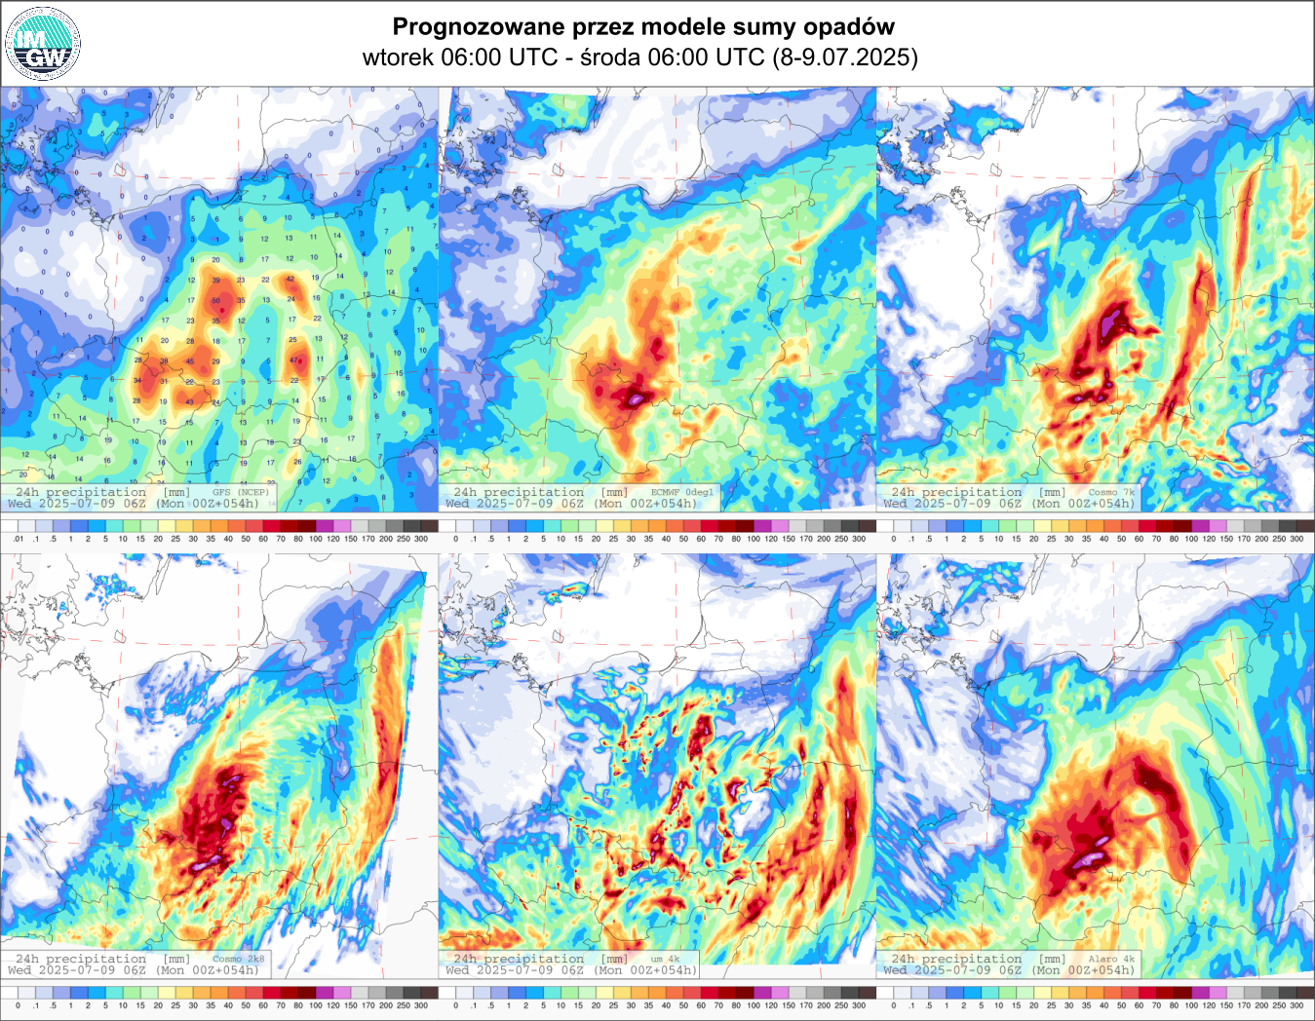Dobowa suma opadów 08.07.2025 00:00 UTC - 09.07.2025 00:00 według wyliczeń modeli GFS 0.25°, ECMWF IFS 0.1°, Cosmo 7 km, Cosmo 2.8 km, UM 4 km i Alaro 4 km. Start prognozy: 07.07.2025 00 UTC.
Prognozy na środę, 9 lipca 2025 wskazują na dość zbieżny przebieg prognozowanych scenariuszy, jednak występują istotne rozbieżności co do miejsca wystąpienia największych opadów. Według wyników modelu globalnego GFS 0.25°, opady powinny wystąpić w znacznej części Polski. Największe dobowe sumy prognozowane są w centralnej części kraju, gdzie mają osiągać do 60 mm. Model ECMWF IFS 0.1° również prognozuje opady na przeważającym obszarze kraju, jednak w porównaniu w odróżnieniu do prognozy GFS wskazuje on na inny region występowania największych opadów. Według modelu ECMWF IFS 0.1°, opady o sumie dobowej od 35 do 80 mm mają objąć obszar woj. małopolskiego, podkarpackiego, świętokrzyskiego, mazowieckiego oraz lubelskiego. Na pozostałym obszarze kraju prognozowana przez model dobowa suma opadów nie przekracza 15mm. Prognoza Cosmo 7 km sygnalizuje występowanie opadów na obszarze rozciągającym się bardziej na południowy wschód w stosunku do wyników GFS 0.25°. Zasięg opadów wskazany przez Cosmo 7 km pokrywa się z zasięgiem wskazanym przez ECMWF IFS 0.1°. Najwyższe sumy opadów (100 do 150 mm, punktowo do 200 mm) prognozowane są na południu woj. mazowieckiego. Według tego modelu, również na wschodzie woj. warmińsko-mazurskiego możliwe są sumy do ok. 100 mm. Prognoza modelu mezoskalowego Alaro 4km wskazuje na podobny obszar występowania opadów. Zgodnie z nią, strefa opadów miałaby objąć obszar rozciągający się od południa kraju (woj. śląskie, małopolskie, podkarpackie), przez woj. świętokrzyskie, aż po woj. mazowieckie i warmińsko-mazurskie. Według modelu, w tej strefie wystąpią dobowe sumy opadów powyżej 20 mm. Na południu Polski suma opadów ma osiągnąć 40-60 mm, a miejscami w woj. 60 mm, a miejscami w woj. dolnośląskim i śląskim nawet 80-100 mm.
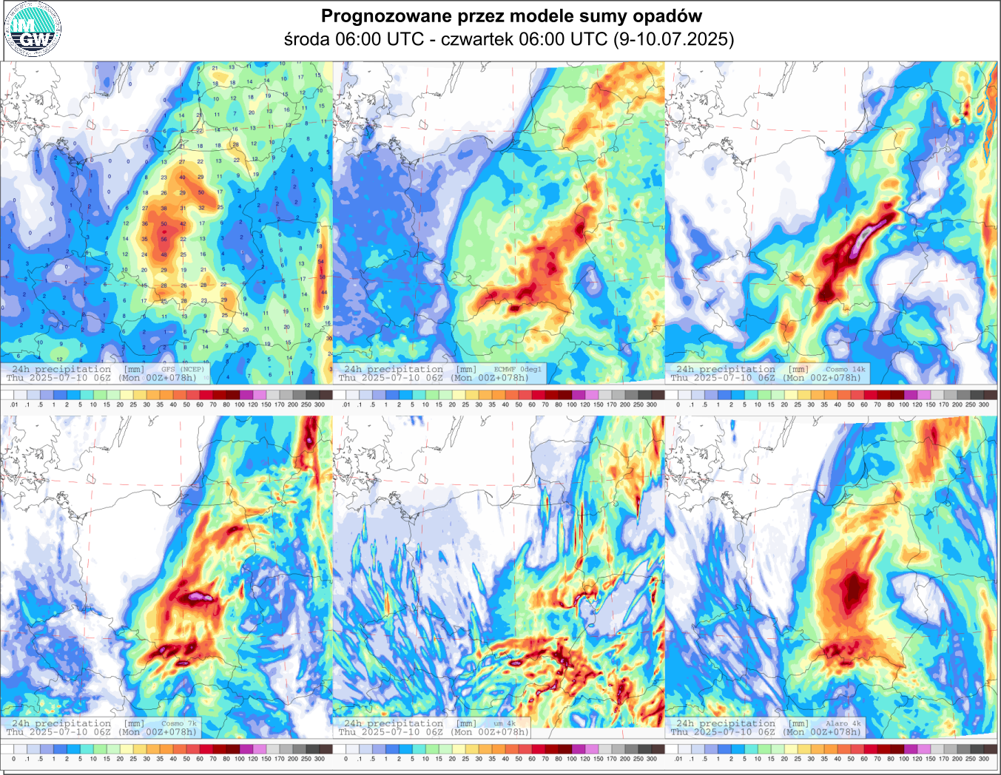Dobowa suma opadów 09.07.2025 06:00 UTC - 10.07.2025 06:00 UTC według wyliczeń modeli GFS 0.25°, ECMWF IFS 0.1°, Cosmo 14 km, Cosmo 7 km, UM 4km i Alaro 4 km. Start prognozy: 07.07.2025 00 UTC.
W czwartek, 10 lipca 2025 modele globalne ECMWF IFS oraz GFS 0.25° cechują się rozbieżnością co do umiejscowienia oraz ciągłości przestrzennej stref opadu. Wyniki z modelu GFS 0.25° sygnalizują wystąpienie obszaru opadów deszczu o sumie dobowej do 50 mm w południowej i centralnej Polsce natomiast wyniki ECMWF IFS 0.1° wskazują na opad o zbliżonym natężeniu w centralnej oraz północno-wschodniej części kraju. Według scenariusza modelu GFS strefa opadu o sumie dobowej do 50 mm obejmie większy obszar w stosunku do wyliczeń ECMWF. Oba modele uwzględniły opad do 15 mm na pozostałym obszarze kraju. W przypadku modeli Alaro 4 km oraz UM 4 km występują znaczne rozbieżności. Model Alaro 4 km wskazuje na intensywne opady deszczu o sumach od 40 do 60 mm (punktowo 80-100 mm) we wschodniej i w północnej części kraju. Na pozostałym obszarze kraju Alaro 4 km wskazuje na opady nieprzekraczające 25 mm. Wyniki modelu UM przedstawiają odrębny scenariusz. Prognoza tego modelu wskazuje na opady deszczu w południowo-wschodniej części kraju, gdzie suma dobowa opadów ma osiągać 50 mm. Ponadto na obszarze województwa podkarpackiego UM wskazuje na obecność punktowych opadów konwekcyjnych rzędu 120-150 mm. Pozostałe opady prognozowane przez UM nie przekraczają 25 mm i występują we wschodniej części Polski oraz na południowym zachodzie kraju w formie niewielkiego pasma opadów konwekcyjnych.
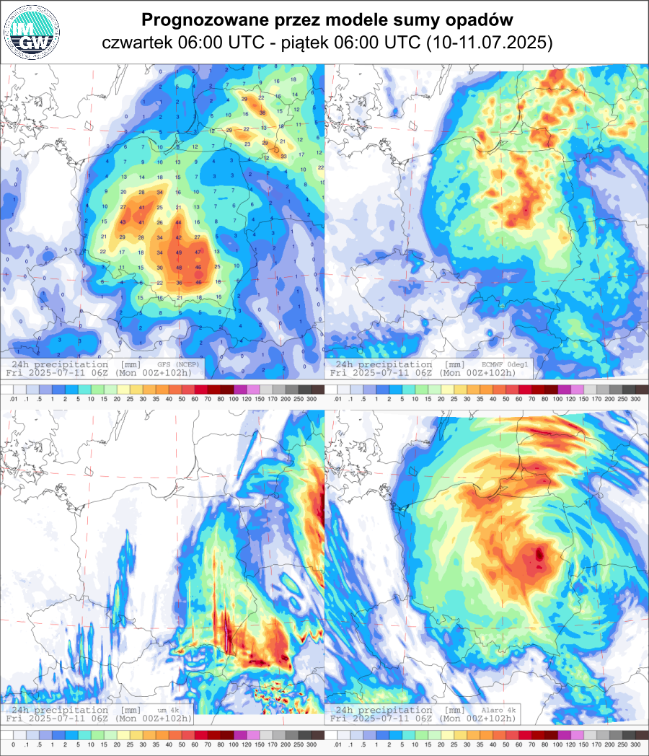
Dobowa suma opadów 10.07.2025 06:00 UTC - 11.07.2025 06:00 UTC według wyliczeń modeli GFS 0.25°, ECMWF IFS 0.1°, UM 4 km i Alaro 4 km. Start prognozy: 07.07.2025 00 UTC.

Prognoza wiązkowa (zespołowa)
W przypadku prognozowania zjawisk ekstremalnych bardzo istotnym elementem oceny ich prawdopodobieństwa wystąpienia jest analiza wyników prognoz wiązkowych (zespołowych). Każda z prognoz wiązkowych zawiera zespół kilkudziesięciu prognoz elementarnych (elementów wiązki) z nieznacznie zmienionymi warunkami początkowymi (perturbacje), co oddaje występujące w meteorologii niepewności pomiarowe. Każdy element wiązki należy traktować jako osobny scenariusz rozwoju sytuacji meteorologicznej.
Na podstawie wyników prognozy wiązkowej można określić prawdopodobieństwo wystąpienia określonej sytuacji lub zjawiska meteorologicznego na danym obszarze i terminie prognostycznym, a także sprawdzić, czy prognoza charakteryzuje się dużą stabilnością (wtedy w zespole będą występować niewielkie różnice pomiędzy minimalną i maksymalną wartością prognozowanego elementu pogody). W przypadku występowania dużej niepewności prognoza wiązkowa będzie charakteryzowała się dużą rozbieżnością pomiędzy skrajnymi scenariuszami rozwoju sytuacji meteorologicznej. Duża niepewność prognozy jest charakterystyczna dla odległych terminów prognostycznych, jednak w określonych sytuacjach synoptycznych może występować także w mniej odległych terminach.
Prognoza wiązkowa ECMWF ENS 0.2° będzie charakteryzowała się mniejszą rozdzielczością przestrzenną niż prognozy modeli mezoskalowych, stąd uzyskany rozkład pól opisujący prognozowane opady może nie oddawać szczegółów zależnych od czynników lokalnych, zwłaszcza na terenach o zróżnicowanym ukształtowaniu takich jak góry. Poniżej prezentujemy omówienie prognozy dla okresów 12 godzinowych w dniach 8.07 - 10.07.2025 oraz panel zawierający 12-godzinną średnią i maksymalną sumę opadów z całej wiązki oraz prawdopodobieństwo przekroczenia 12-godzinnej sumy opadu dla progów 10 i 30 mm.

Noc z wtorku na środę (8.07.2025 20:00-09.07.2025 08:00)
Obszar ze średnią wartością 12-godzinnej sumy opadów przekraczającą 10 mm ze wszystkich elementów prognozy wiązkowej obejmuje południe, centrum i północny wschód Polski. W woj. opolskim, śląskim, łódzkim, na zachodzie woj. małopolskiego i mazowieckiego średnia przekracza 20 mm. Na południu woj. śląskiego (obszar obejmujący Beskid Śląski, Żywiecki i Mały) średnia kształtuje się w przedziale od 30 do 50 mm. Maksymalne wartości 12-godzinnej sumy opadów ze wszystkich elementów wiązki przekraczają 50 mm na obszarze woj. opolskiego, śląskiego, łódzkiego, małopolskiego, mazowieckiego, na zachodzie świętokrzyskiego i na wschodzie dolnośląskiego. Najwyższa wartość 12-godzinnej sumy opadu z zespołu występuje na obszarze Pogórza Karpackiego w woj. małopolskim i przekracza 100 mm. Największe prawdopodobieństwo wystąpienia opadu o wysokości powyżej 10 mm w ciągu 12 godzin prognozowane jest w pasie od woj. śląskiego przez woj. łódzkie po zachód woj. mazowieckiego, gdzie przekracza 80%. W przypadku 12-godzinnej sumy opadów powyżej 30 mm, jej najwyższe prawdopodobieństwo występuje na południu woj. śląskiego i na południowym zachodzie woj. małopolskiego i osiąga wartości z zakresu 40-60%.
Środa, 9.07.2025, w ciągu dnia (godz. 08:00-20:00)
W pasie obejmującym południe, centrum i północny wschód Polski średnia 12-godzinna suma opadów z wiązki przekracza 10 mm, a jej najwyższa wartość występuje na południu woj. śląskiego i małopolskiego, gdzie osiąga wartości z zakresu 20-30 mm. Maksymalne wartości 12-godzinnej sumy opadów w całym zespole przekraczają miejscami 50 mm i występują miejscami w środkowej, południowej i wschodniej części Polski. Strefa najwyższego prawdopodobieństwa wystąpienia 12-godzinnej sumy opadu powyżej 10 mm rozciąga się w pasie od woj. śląskiego i małopolskiego przez woj. łódzkie, zachód woj. mazowieckiego, południe i wschód woj. warmińsko-mazurskiego i przekracza 60%, a na południu woj. śląskiego, w rejonie Bielska-Białej i Żywca osiąga nawet 90-99%. W przypadku sumy opadu powyżej 30mm/12h, jej najwyższe prawdopodobieństwo występuje w południowej i południowo-zachodniej części woj. małopolskiego, gdzie miejscami przekracza 40%.
Noc z środy na czwartek (9.07.2025 20:00-10.07.2025 08:00)
Średnia 12-godzinna suma opadu z wszystkich elementów wiązki najwyższa jest na południu i wschodzie kraju, gdzie przekracza 10 mm, a na południu woj. małopolskiego i południowym wschodzie woj. podkarpackiego (Bieszczady) osiąga miejscami 20 mm. Najwyższe maksymalne sumy opadów w całym zespole prognoz kształtują się na poziomie 50-90 mm i dotyczą wschodniej części kraju. Według prognozy wiązkowej ECMWF najwyższe prawdopodobieństwo 12-godzinnej sumy opadów powyżej 10 mm wystąpi w woj. podkarpackim i małopolskim, gdzie będzie kształtować się na poziomie 60-80 %, miejscami osiągając nawet powyżej 90%. W przypadku sumy opadów przekraczającej 30 mm, jej najwyższe prawdopodobieństwo ma wystąpić na południu woj. małopolskiego (20-40 %).
Czwartek, 10.07.2025, w ciągu dnia (godz. 08:00-20:00)
Największe wartości średniej 12-godzinnej sumy opadów ze wszystkich elementów prognozy wiązkowej obejmują woj. warmińsko-mazurskie, mazowieckie, podlaskie i częściowo lubelskie i kształtują się w zakresie 10-15 mm, miejscami 15-20 mm. Maksymalne wartości 12-godzinnej sumy opadów prognozowane są na wschodzie, w centrum i na południu Polski, gdzie miejscami osiągają wartości z zakresu od 50 do 90 mm. W niemal całej wschodniej i północno-wschodniej Polsce będzie występowało duże prawdopodobieństwo wystąpienia 12-godzinnej sumy opadów przekraczającej 10 mm, przy czym jego wartość kształtować ma się w zakresie od 40 do 60 %, a na pograniczu woj. mazowieckiego, warmińsko-mazurskiego i podlaskiego miejscami może osiągać 60-80 %. Prawdopodobieństwo wystąpienia sumy opadów powyżej 30 mm/12h jest w omawianym terminie małe, a jego najwyższe wartości (10-20 %) występują w wąskim pasie obejmującym woj. podlaskie i wschód woj. mazowieckiego.
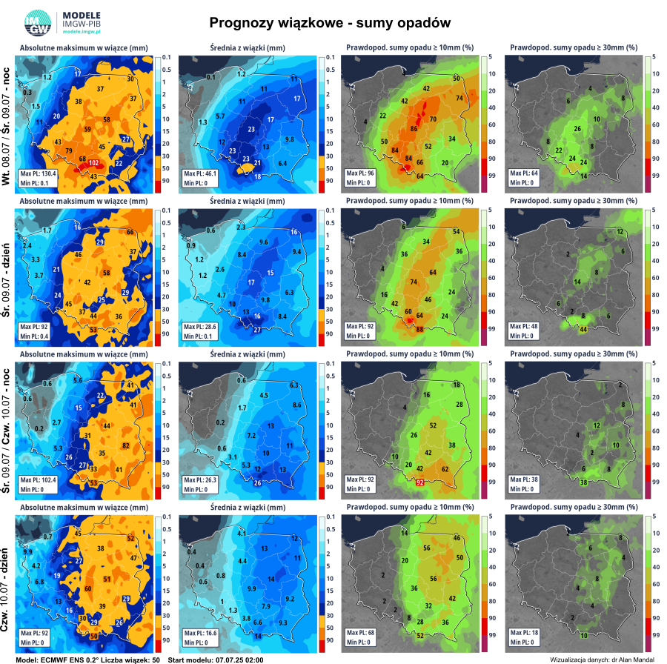Prognozy wiązkowe modelu ECMWF ENS 0.2° dotyczące sumy opadów.
Z analizy pola barycznego wynika, że zarówno górny jak i dolny niż utrzyma się co najmniej do początku przyszłego tygodnia.
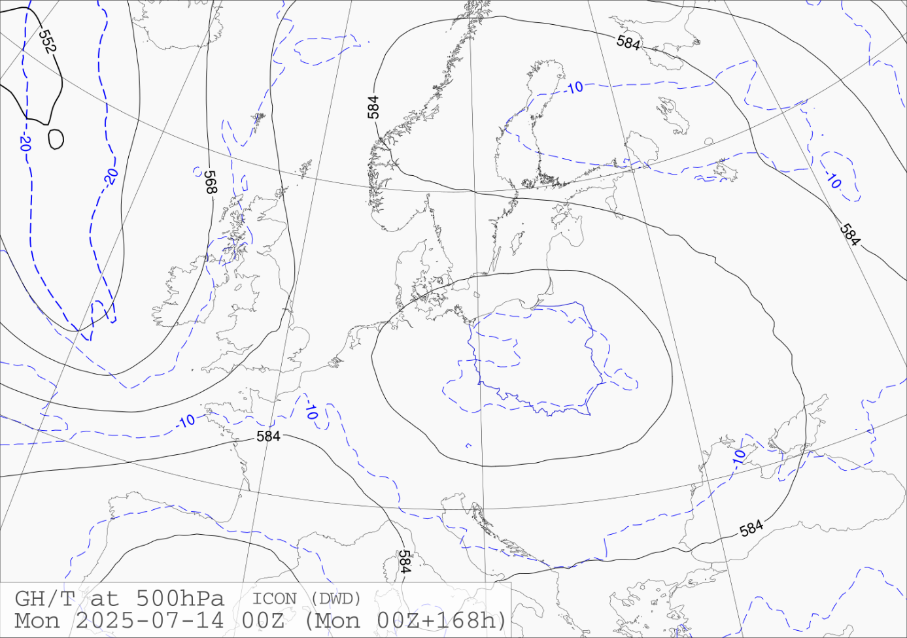
Prognozowane na 14 lipca 2025 godz. 00 UTC roku pole geopotencjału na poziomie 500 hPa (model ICON).
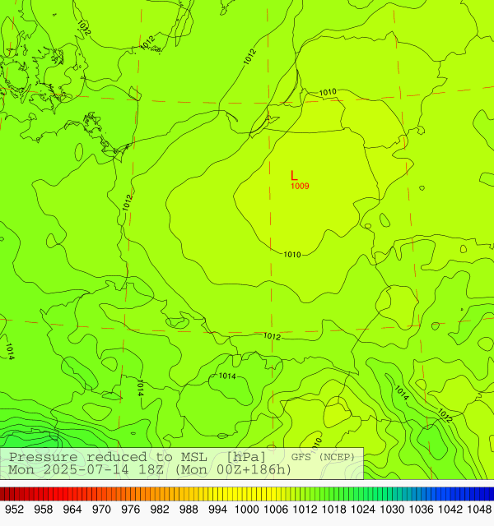
Prognozowane pole ciśnienia na poniedziałek 14 lipca 2025 roku, godz. 18 UTC.

Obowiązujące ostrzeżenia meteorologiczne
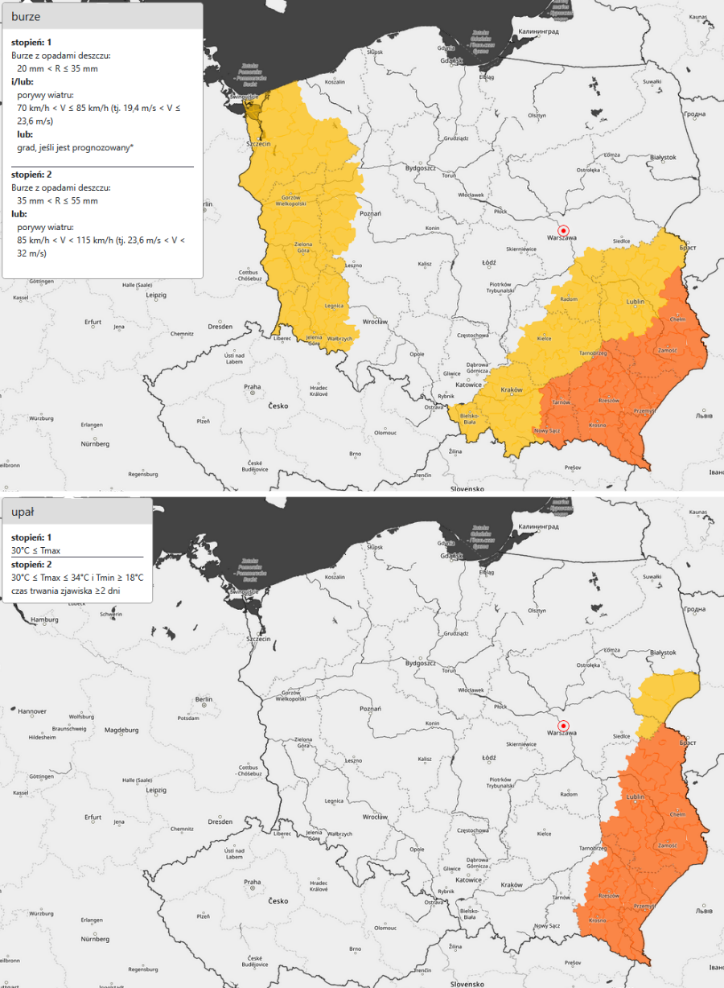
Aktualnie obowiązujące ostrzeżenia meteorologiczne. Stan na 12:20 07.07.2025.
Aktualne ostrzeżenia meteorologiczne publikowane są tutaj.
Prognoza zagrożeń meteorologicznych
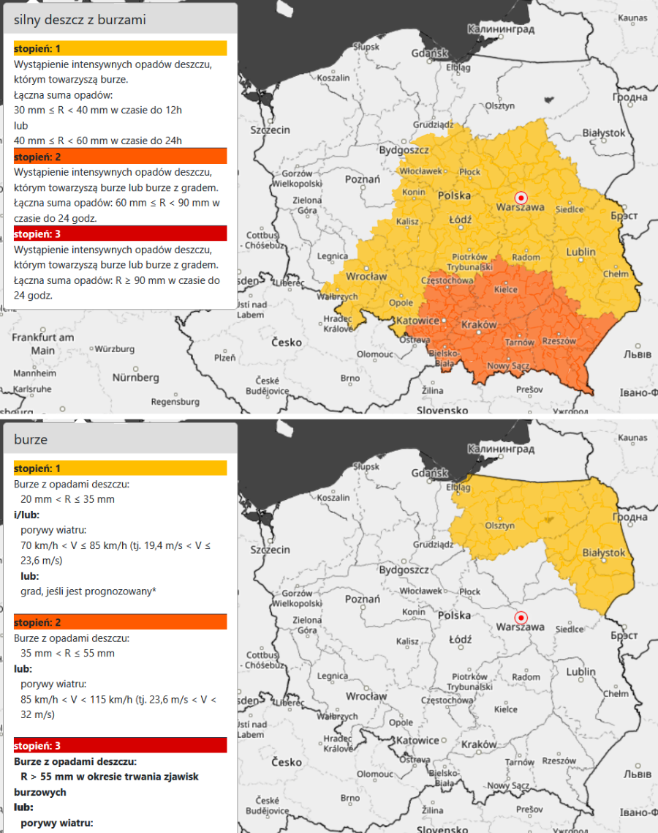
Prognoza zagrożeń meteorologicznych na wtorek 8.07.2025. Stan na: 07.07.2025 12:30.
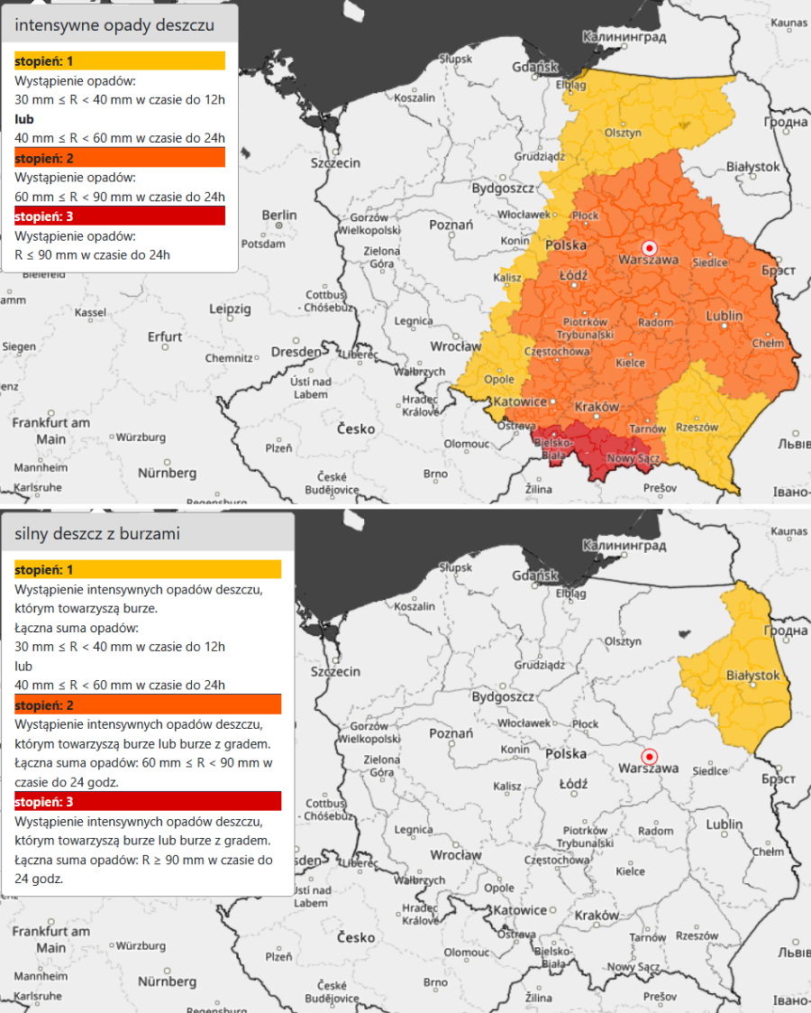
Prognoza zagrożeń meteorologicznych na środę 9.07.2025. Stan na: 07.07.2025 12:30.
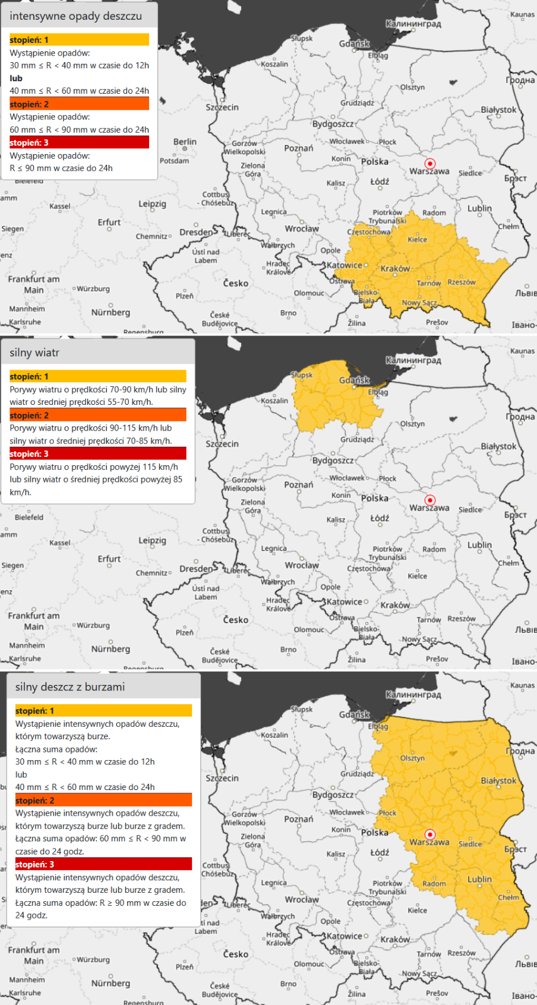
Prognoza zagrożeń meteorologicznych na czwartek 10.07.2025. Stan na: 07.07.2025 12:30.
Aktualne prognozy niebezpiecznych zjawisk meteorologicznych publikowane są tutaj.
Aktualna sytuacja hydrologiczna (07.07.2025 godz. 10 UTC, 12 CEST)

Aktualna sytuacja hydrologiczna 07.07.2025 (10 UTC)

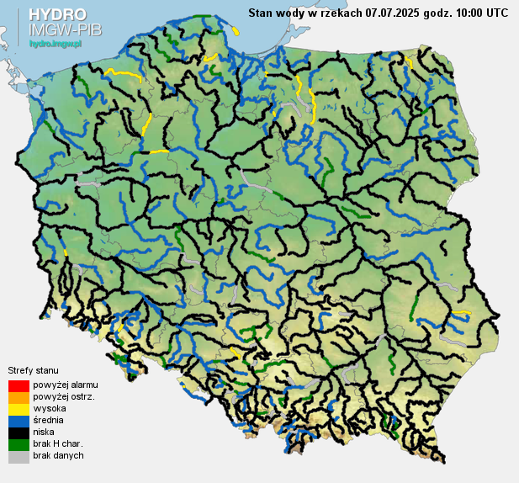
Stan wody na rzekach w Polsce na g. 10.00 07.07.2025

Opis sytuacji hydrologicznej na g. 12:00 czasu urzędowego dnia 07.07.2025

Dorzecze Wisły
Stany wody w dorzeczu Wisły układają się w strefie wody niskiej, lokalnie średniej. Stan średni zanotowano na Tyśmienicy, Supraśli i Brdzie oraz lokalnie na Wiśle, Sole, Skawie, Dunajcu, Liwcu, Wkrze, Bzurze i Drwęcy.

Dorzecze Odry
Stany wody w dorzeczu Odry układają się w strefie wody niskiej, lokalnie średniej, punktowo wysokiej. Stan średni zanotowano na Gwdzie oraz lokalnie na Odrze, Nysie Kłodzkiej, Bystrzycy, Widawie, Bobrze i Noteci. Stan wysoki obserwowano lokalnie na Bystrzycy i Bobrze.

Dorzecza rzek Przymorza, Pregoły i Niemna
Stany wody w dorzeczach rzek Przymorza, Pregoły i Niemna układają się w strefie wody niskiej i średniej, lokalnie wysokiej. Stan średni zanotowano na Łebie, Nogacie, Pasłęce i Gołdapie oraz lokalnie na Łynie. Stan wysoki zanotowano lokalnie na Łynie.

Morze Bałtyckie, Zalew Szczeciński i Zalew Wiślany
Poziom wody na stacjach morskich układa się w strefie wody średniej.

Uwaga!
Na stacjach hydrologicznych w Polsce nie zanotowano przekroczenia stanu ostrzegawczego i stanu alarmowego.

Liczba stacji hydrologicznych z przepływami mniejszymi od średniego niskiego przepływu z wielolecia (SNQ): 313.

Procentowy udział stacji hydrologicznych w poszczególnych strefach stanów charakterystycznych:
- strefa wody niskiej 74%;
- strefa wody średniej 24%;
- strefa wody wysokiej 2%.

Aktualne ostrzeżenia hydrologiczne
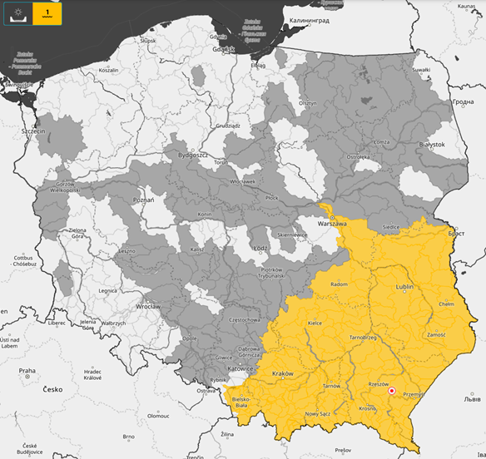
Aktualne ostrzeżenia hydrologiczne

Prognozowana sytuacja hydrologiczna (07.07.2025 godz. 10 UTC, 12 CEST)
Najbliższe dni upłyną pod znakiem intensywnych opadów deszczu, również o charakterze burzowym, związanych z niżem genueńskim. Sytuacja hydrologiczna zależna będzie w dużej mierze od przebiegu prognozowanych opadów atmosferycznych, ich intensywności i obszaru.
Dziś, burze prognozowane są w 2 rejonach: słabsze, bez zagrożenia hydrologicznego na zachodzie kraju i silniejsze na południowym wschodzie Polski. Na zachodzie prognozowane są sumy opadu do 15-20 mm, co nie wpłynie istotnie na sytuację hydrologiczną. Większe sumy opadów są prognozowane w południowo-wschodniej Polsce, gdzie spodziewane sumy mogą osiągnąć do 45 mm w ciągu dnia i jeszcze do 35 mm w nocy z poniedziałku na wtorek. W obszarach występowania prognozowanych opadów burzowych, na mniejszych rzekach oraz w zlewniach zurbanizowanych, mogą wystąpić gwałtowne wzrosty poziomu wody i podtopienia. W zlewniach kontrolowanych lokalnie mogą zostać przekroczone stany ostrzegawcze.
Od wtorku, od godzin popołudniowych prognozowany jest początek opadów ciągłych i burzowych, związanych bezpośrednio z niżem. Początkowo, największe zagrożenie hydrologiczne, przejawiać się będzie gwałtownymi wzrostami stanów wody na ciekach górskich (możliwe przekroczenia stanów ostrzegawczych, a w dalszych terminach także alarmowych) oraz podtopieniami obszarów zurbanizowanych (systemy kanalizacyjne w miastach mogą mieć trudności w przyjęciu tak dużej ilości wody). Prognozowane sumy opadów za 24 h mogą przekroczyć 100 mm na południu kraju oraz 75 mm w centralnej Polsce. Początkowo, opady są prognozowane w woj. Dolnośląskim, a następnie będą rozprzestrzeniać się w kierunku północnym i wschodnim.
Od środy do czwartku, w związku z dalszymi opadami, będą formować się fale wezbraniowe, szczególnie w dorzeczu górnej Odry i Wisły. Na mniejszych ciekach stan wody wzrastać będzie powyżej stanów ostrzegawczych, miejscami alarmowych. W centralnej Polsce, najwyższe sumy opadów są prognozowane w woj. łódzkim i na południu woj. mazowieckiego. W tym rejonie głównym zagrożeniem będą podtopienia na obszarach zurbanizowanych.
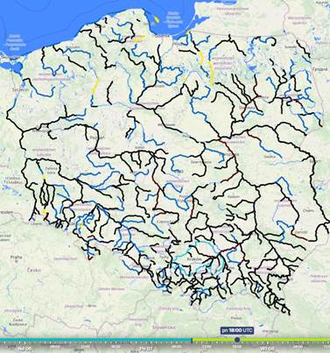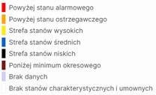
Prognoza stanu wody na g. 18.00 07.07.2025
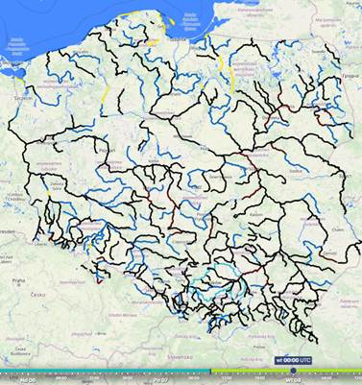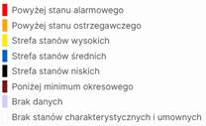
Prognoza stanu wody na g. 00.00 08.07.2025
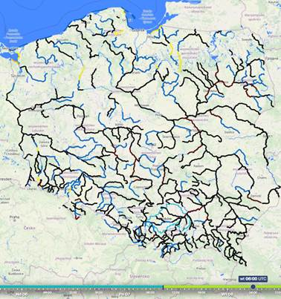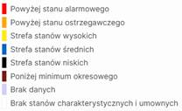
Prognoza stanu wody na g. 06.00 08.07.2025
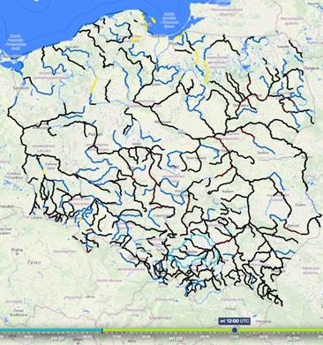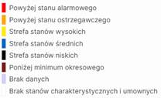
Prognoza stanu wody na g. 12.00 08.07.2025
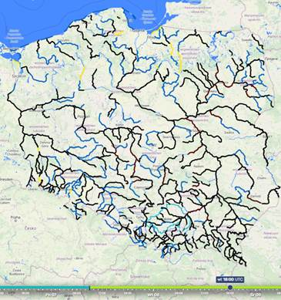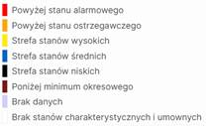
Prognoza stanu wody na g. 18.00 08.07.2025
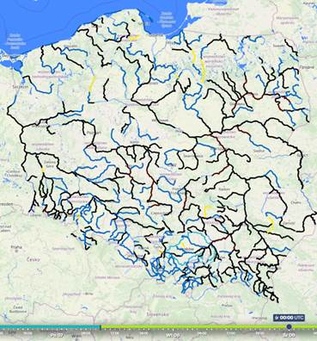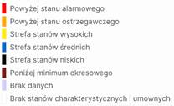
Prognoza stanu wody na g. 00.00 09.07.2025
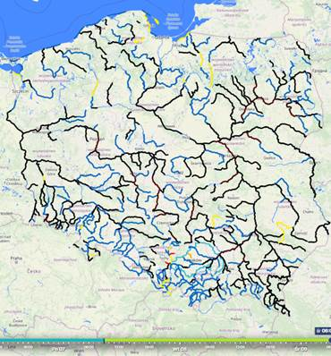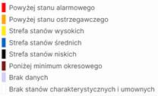
Prognoza stanu wody na g. 06.00 09.07.2025
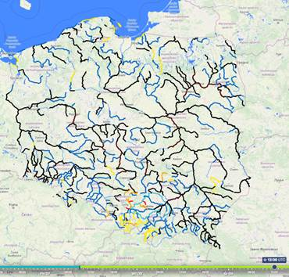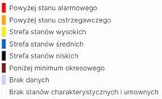
Prognoza stanu wody na g. 12.00 09.07.2025

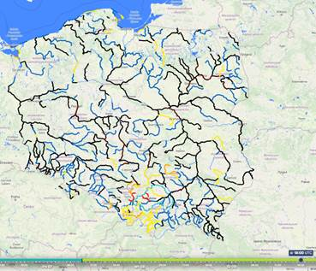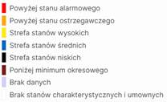
Prognoza stanu wody na g. 18.00 09.07.2025
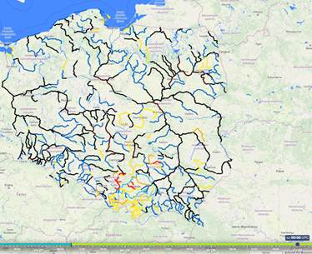
Prognoza stanu wody na g. 00.00 10.07.2025
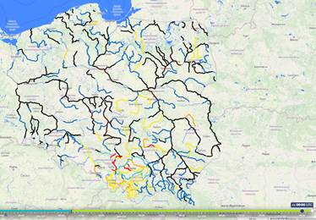
Prognoza stanu wody na g. 06.00 10.07.2025

Aktualne prognozy niebezpiecznych zjawisk hydrologicznych
Aktualne prognozy niebezpiecznych zjawisk hydrologicznych zostały przedstawione poniżej:
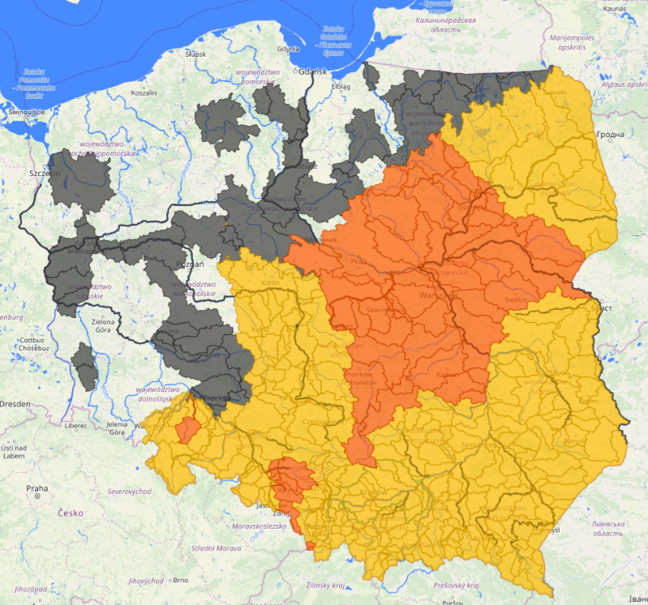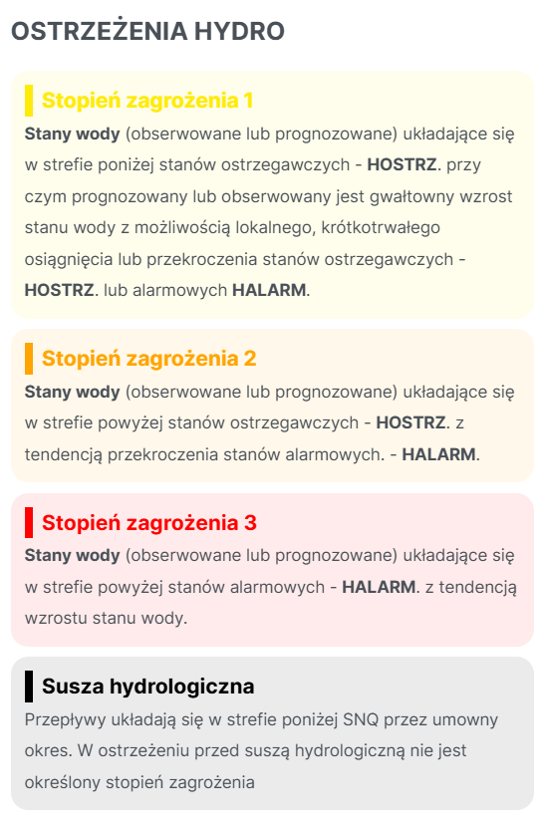
Prognoza zagrożeń hydrologicznych na g. 06.00 08.07.2025
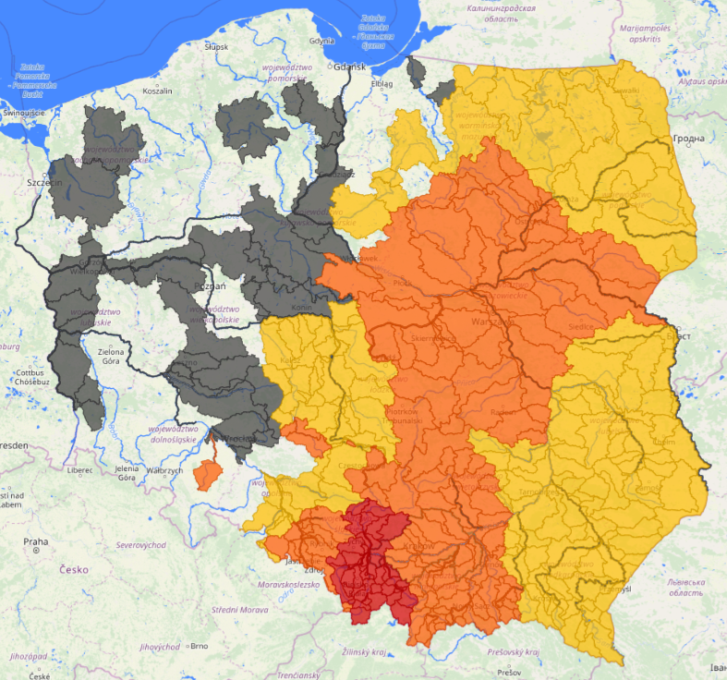
Prognoza zagrożeń hydrologicznych na g. 06.00 09.07.2025

Apelujemy o sprawdzanie aktualizowanych prognoz oraz ostrzeżeń meteorologicznych i hydrologicznych na portalach IMGW-PIB:
https://meteo.imgw.pl/ i https://hydro.imgw.pl/

IMGW-PIB ZESPÓŁ KOMUNIKACJI
E. biuroprasowe@imgw.pl | T. +48 503 122 100
Social Media: Facebook (Meteoimgw), X (imgwmeteo), Instagram (imgwmeteopolska), LinkedIn (IMGW), YouTube (IMGWMETEO), TikTok (imgwmeteo), Bluesky (@imgwmeteo.bsky.social), Threads (imgwmeteopolska)

SERWIS POGODOWY DLA POLSKI: https://meteo.imgw.pl/
SERWIS HYDROLOGICZNY DLA POLSKI: https://hydro.imgw.pl/
SERWIS MODELI NUMERYCZNYCH POGODY W IMGW: https://modele.imgw.pl/
APLIKACJA MOBILNA: http://aplikacjameteo.imgw.pl/
SERWIS Z CAŁOROCZNĄ POGODĄ DLA GÓR: http://gory.imgw.pl/
DARMOWY WIDGET POGODOWY: http://widgetmeteo.imgw.pl/

IMGW-PIB. Instytut pełni kluczową rolę w osłonie meteorologicznej kraju od 1919 roku. Od Tatr po Bałtyk, od Karpat po Zalew Szczeciński analizujemy, dostarczamy prognozy i wydajemy ostrzeżenie. Nasze systemy informacyjne i rozwiązania działają 24/7 przez cały rok, wsparte wiedzą i doświadczeniem analityków i specjalistów meteorologii i hydrologii. Jesteśmy Instytutem skupiającym wysokiej klasy specjalistów i dysponujemy niezbędną infrastrukturą do pracy nad nim. Pogoda i klimat to jeden z najważniejszych tematów we współczesnym świecie.

Opracowali:
mgr inż. Piotr Szuster, Centrum Meteorologicznej Osłony Kraju, Laboratorium Modelowania Meteorologicznego
dr Natalia Pilguj, Centrum Meteorologicznej Osłony Kraju, Laboratorium Modelowania Meteorologicznego
mgr Artur Surowiecki, Centrum Meteorologicznej Osłony Kraju, Laboratorium Modelowania Meteorologicznego
mgr inż. Mateusz Barczyk, Centrum Meteorologicznej Osłony Kraju
mgr Jan Szymankiewicz, Centrum Hydrologicznej Osłony Kraju, Centralne Biuro Hydrologii Operacyjnej
mgr Anna Gryczman, Centrum Meteorologicznej Osłony Kraju, Centralne Biuro Prognoz Meteorologicznych w Warszawie - Synoptyk Ostrzeżeniowy
mgr inż. Kamil Walczak, Centrum Meteorologicznej Osłony Kraju, Centralne Biuro Prognoz Meteorologicznych w Warszawie - Synoptyk Kraju

Zatwierdzili:
dr Grzegorz Duniec, Dyrektor Centrum Meteorologicznej Osłony Kraju
dr Paweł Przygrodzki, Dyrektor Centrum Hydrologicznej Osłony Kraju

Komunikat nr 3 – opracowany i opublikowany 7 lipca 2025 roku.

